**深 圳 大 学 实 验 报 告**

**课程名称： 电路与电子学**

**实验名称： KCL、KVL定律的验证**

**学院： 计算机与软件学院 专业： 软件工程**

**报告人： 谢弘烨 学号： 2020151036 班级： 2**

**同组人：**

**指导教师： 杨烜**

**实验时间： 2021年9月30日**

**实验报告提交时间：**

**教务处制**

**一．实验目的**

1、熟悉直流电源、直流仪表的使用方法

2、验证基尔霍夫定律，加深对基尔霍夫定律的理解

3、学会测量电路中各点电位和电压的方法，理解电位的相对性和电压的绝对性

4、分析电压表、电流表内阻对测量电路的影响

**二．实验步骤与结果**

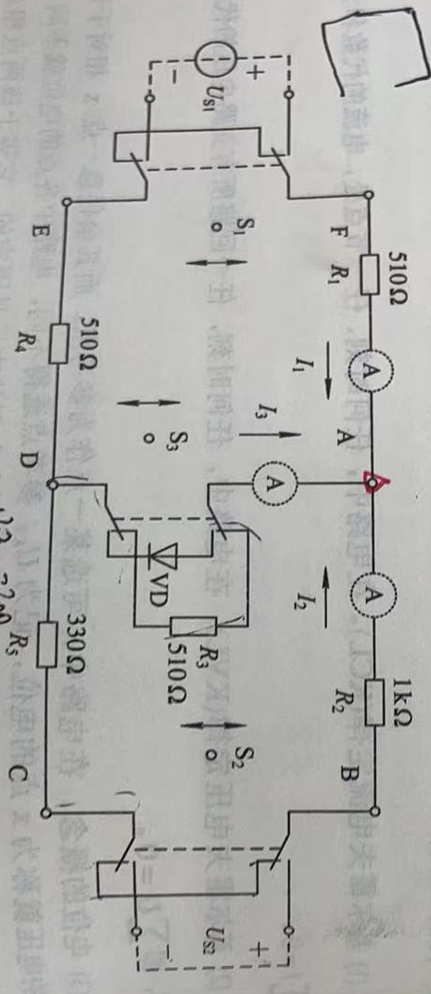

实验1 KCL定律的验证：

实验中电压源图中的电源 Us1用恒压源I路0~+30V可调电源输出端,并将输出电压分别调到+3V、+5V、+8V，Us2开路。调好电源输出后,接入电路前先关掉电源独立开关,待检查完电路接线后才打开开关。按图接线,S1开关往上拨,S2开关往下拨,S3开关往上拨,然后测量各支路电流验证∑I=0。

实验 2、 KVL定 律的验证、电位和电压的测量：

1. 按图接线，图中的电源 Us1用恒压源I路(0~+30V)可调电源输出端，选择10V档， 并将输出电压调到+6V，Us2用Ⅱ路 (0~+30V)可调电源输出端，选择20V档，并将输出电压调到+12V，测量各元件电压，验证 ∑U=0。
2. 测量 Ufc，再选两条不同路径计算 Ufc，与实测 Ufc比较。
3. 分别以A点和D点作为参考点，测量各点电位；计算f、c两点间电压并与(2)结果比较。

**三．实验分析**

|  |
| --- |
| 指导教师批阅意见：  成绩评定：  指导教师签字：  年 月 日 |
| 备注： |

注：1、报告内的项目或内容设置，可根据实际情况加以调整和补充。

2、教师批改学生实验报告时间应在学生提交实验报告时间后10日内。